1^{ο} ΓΥΜΝΑΣΙΟ ΑΡΤΕΜΙΔΟΣ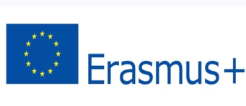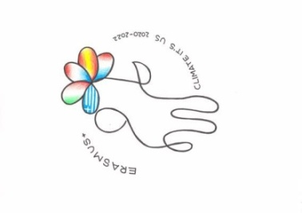

ΒΕΒΑΙΩΣΗ ΣΥΓΚΑΤΑΘΕΣΗ ΓΟΝΕΑ/ΚΗΔΕΜΟΝΑ

Ημερομηνία: ....../......./......
Τόπος: ..............................

Ο/Η υπογραφόμενος/η
γονέας/ κηδεμόνας του/της
του τμήματος δίνω τη συγκατάθεσή μου και εγκρίνω την αναπαραγωγή και δημοσιοποίηση της θεατρικής παράστασης «Το πιο γλυκό ψωμί» που συμμετείχε ο/η γιος/ κόρη μου , το Νοέμβριο του 2019.
Με την παρούσα βεβαίωση, συμφωνώ προκειμένου το υλικό, το οποίο δεν παραβιάζει ούτε εκθέτει την προσωπικότητα του/της εν λόγω μαθητή/τριας να αναρτηθεί στο site του 1ου Γυμνασίου Αρτέμιδας καθώς και στην πλατφόρμα e twinning του Ευρωπαϊκού Προγράμματος Erasmus + με τίτλο ‘”United colors of Diversity” το οποίο υλοποιήθηκε στο σχολείο μας κατά τα σχολικά έτη τα σχολικά έτη 2018-2021 .

Υπογραφή Γονέα /Κηδεμόνα

